COVID19- ის მძიმე კლინიკური ფორმის და დაავადების გავრცელების პრევენცია.
ჯანმრთელობის მსოფლიო ორგანიზაციის მიერ რეკომინდებული კორონავირუსის საწინააღმდეგო მოქმედებები როგორიც არის ხელის დაბანა, პირადი ჰიგიენის და სანიტარიის წესების დაცვა ყველასთვის აუცილებელია. მსოფლიოში არ არსებობს ერთიანი მეცნიერულად დამტკიცებული აზრი და მეთოდები COVID-19-ის პროფილაქტიკაზე და მკურნალობაზე. ინტენსიური ლიტერატურის შესწავლის შედეგად აღმოჩნდა რომ მრავალი ანტისეპტიკური საშუალებები გამოიყენება COVID-19 -თან საბრძოლველად კერძოდ ზედაპირების , ინსტრუმენტების და ხელების დასამუშავებლად (1). ყურადღება მიიპყრო ორმა ანტისეპტიკმა რომლებიც ფართოდ გამოიყენება დღევანდელ სამედიცინო პრაქტიკაში კერძოდ, ცხვირის, პირის და ხახის ღრუს ინფექციებთან საბრძოლველად. აღმოჩნდა რომ ამ ორი პრეპარატის დოზები რომლებიც გამოიყენება სამედიცინო პრაქტიკაში მთლიანად უკეთებს ინაქტივაციას COVID-19-ს. ესენია წყალბადის ზეჟანგი და პოვიდონ იოდი. იქიდან გამომდინარე რომ ამ ვირუსის გამრავლება ძირითადად ხდება ცხვირის, პირის და ხახის ღრუში, ამ ანტისპტიკების გამოყენება შესაძლებლობას გვაძლევს შევამციროთ ვირუსის რეპლიკაცია და ხელი შეუშალოთ ინფექციის განვითარების პროცესს.ცნობილია რომ ვირუსის მაღალი რეპლიკაციის დროს ადგილი აქვს დაავადების მძიმე კლინიკური ფორმების მანიფესტაციას. გამოქვეყნებული კლინიკური კვლევების და მეცნიერული მონაცემების ანალიზზე დაყრდნობით მოხდა მეთოდიკის შემუშავება თუ როგორ უნდა იყოს გამოყენებული ეს პრეპარატები COVID-19 -ის პროფილაკტიკისთვის. კერძოდ რეკომინდებულია :
- დღეში ერთხელ, 60 წამის განმავლობაში გამოივლეთ ყელში 0,5-1% კონცენტრაციის წყალბადის ზეჟანგი. არ გადაყლაპოთ. 10 წუთის შემდეგ გამოივლეთ ყელში თბილი წყალი. გაფრთხილება: ეს მანიპულაცია არ არის რეკომინდებული 16 წლის ასაკამდე ბავშვებში და პაციენტებში ვისაც აღენიშნება სუნთქვის გაძნელება.

- დღეში 4-ჯერ, ცხვირის ღრუში სპრეი( გამფრქვევი მოწყობილობით) და პირისა და ყელის გამოვლება პოვიდონ-იოდინის 0,23%-იანი ხსნარით 15 წამის განმავლობაში. არ გადაყლაპოთ.გაფრთხილება: არ არის რეკომინდებული პაციენტებში ვისაც აღენიშნება სუნთქვის გაძნელება.

ქვემოთ მოცემულია სქემატური პრეზენტაცია
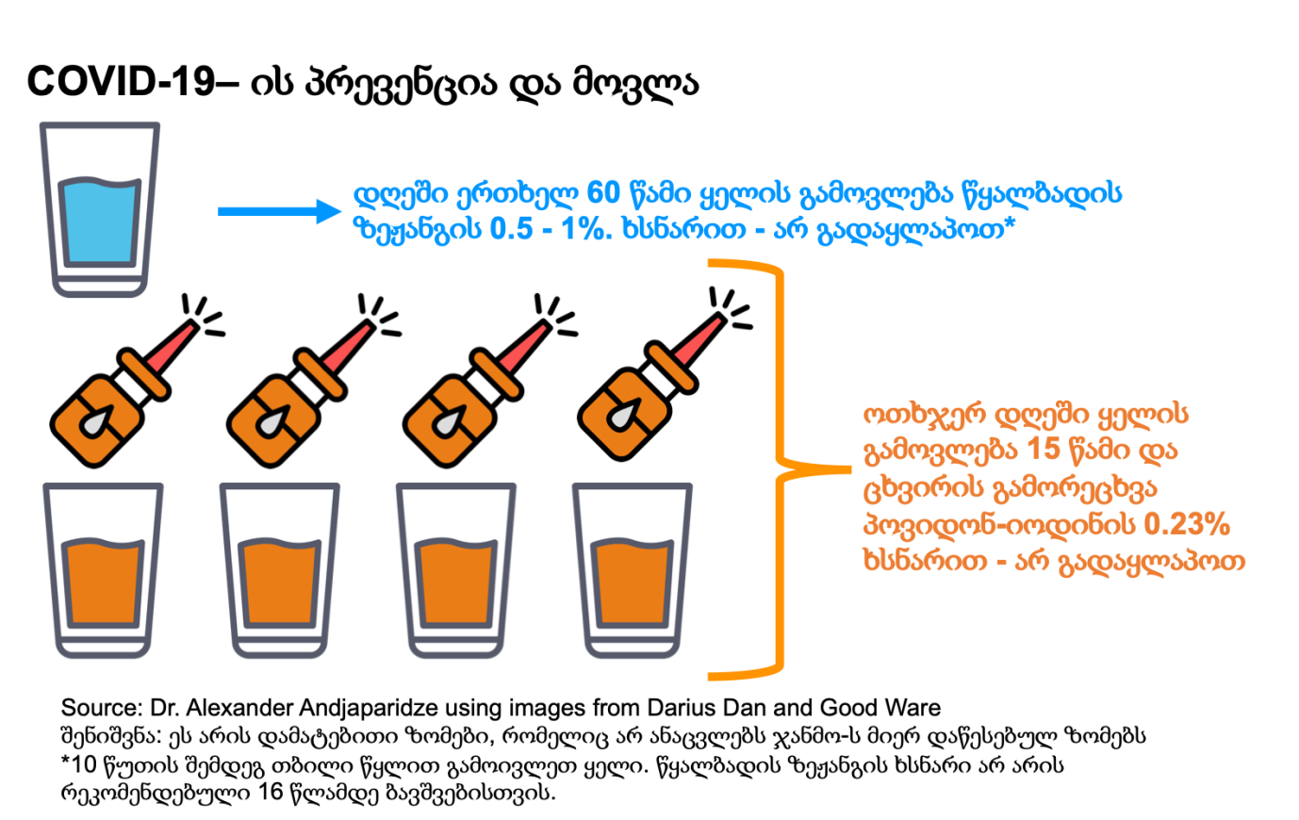
წყალბადის ზეჟანგის და პოვიდონ იოდის სწორედ გამოყენება სქემის მიხედვით ხელს შეუწყობს ამ დაავადების პრევენციას და ინფიცირებულ პაციენტს კი შეუმცირებს ვირუსული ნაწილაკების რაოდენობას, რაც თავისთავად პოზიტიურად იმოქმედებს გამოჯანმრთელების პროცესზე.
მაგალითისთვის პროცედურა იწყება დილას წყალბადის ზეჟანგის 05-1% ხსნარის გამოვლებით. შემდგომ გაიხეხავთ კბილებს ჩვეულებრივი კბილის პასტით და 10 წუთის შემდეგ გამოივლებთ თბილ წყალს. ამის შემდეგ დღეში 4 -ჯერ სპრეის საშუალებით ცხვირში შეისხავთ პოვიდონ იოდინის 0.23% ხსნარს და გამოივლებთ ყელს 4 საათიანი ინტერვალით. სასურველია ეს მანიპულაცია ჩატარდეს ყოველთვის ერთიდაიგივე დროს.
წყალბადის ზეჟანგის ხსნარის მომზადება. 3%-იანი წყალბადის ზეჟანგი იყიდება აფთიაქებში. ყელში გამოსავლებად საჭიროა განზავდეს წყალში - 3 პორცია წყალი და 1 პორცია 3%-იანი წყალბადის ზეჟანგი. განზავებული სავლები იქნება დაახლოებით 0.75%-იანი წყალბადის ზეჟანგი.ყოველთვის მზადდება განზავების წინ. არ ინახება.
პროვიდონ იოდინის ხსნარის მომზადება. (1 მლ - 100მგ- რაც არის 10% იგივე ბეტადინ იოდინი) 0.23 % ხსნარის მომზადება - 1მლ ბეტადინ იოდინის 10% ხსნარი +43 მლ დისტილირებული ან ადუღებული წყალი ) ყოველთვის მზადდება გამოვლების წინ. არ ინახება.

ვის უნდა ჩაუტარდეს ეს პროცედურა.
- პაციენტებს დაავადების ადრეულ სტადიაზე ლაბორატორიული დიაგნოზის კონფორმაციამდე და მის შემდეგ. არ არის რეკომინდებული მძიმე პაციენტებისთვის, ვისაც უკვე გამოუვლინდა სუნთქვის გაძნელება.
- კარანტინში და თვით იზოლაციაში მყოფ პაციენტებს ( 14 დღე).
- სამედიცინო პერსონალს - ვინც კონტაქტშია ავადმყოფებთან ( შეიძლება როგორც Post exposure treatment- ის პრინციპით).
- პირებს ვისაც ჰქონდა შეხება კორონავირუსით დაინფიცირებულ პირებთან
- ექსპერტთა ჯგუფმა უნდა გადაწყვიტოს კიდევ რა სიტუაციაში შეიძლება ამ პროცედურის გამოყენება.
შემოთავაზებული კომბინაცია (ჯერ წყალბადის ზეჟანგის 0,5-1% -იანი ხსნარის გამოვლება ერთხელ 60 წამის განმავლობაში და შემდგომ 4 -ჯერ დღეში პოვიდონ-იოდინის 0,23%- იანი ხსნარის ცხვირ ხახის გამოვლება/დამუშავება) გვაძლევს შესაძლებლობას შემცირდეს ვირუსის გავრცელება დაავადებულიდან და რაც მთავარია დაავადებულმა პირმა თავიდან აიცილოს COVID-19 თან ასოცირებული ფილტვების ანთება და შესაბამისად დაავადების სიმძიმე. ასევე შესაძლებელია გამოყენებული იყოს სამედიცინო პერსონალის პრევენციისათვის და იმ პირებისთვის ვისაც ჰქონდა ახლო კონტაქტი COVID-19 პაციენტებთან.
- გარდა ამისა ამ სქემით გამოყენებული წყალბადის ზეჟანგი და პოვიდონ იოდინი კარგი საშუალებაა ოპორტუნისტული ბაქტერიულ და სოკოვან ინფექციების პრევენციისათვის, არ აქვს უკუჩვენება და მისი გამოყენება და დანერგვა არ საჭიროებს სამედიცინო პერსონალის სპეციალურ მომზადებას და ტრეინინგს. რაც შეეხება პრეპარატების ფასს მისაწვდომია და არ საჭიროებს დიდ ინვესტიციას.

ინფორმაცია წყალბადის ზეჟანგის შესახებ
- წყალბადის ზეჟანგის ხსნარი გამოიყენება როგორც მსუბუქი ანტისეპტიკური საშუალება სტომატიტის , ტონზილიტის და გინეკოლოგიური დაავადებების სამკურნალოდ. ასევე გამოიყენება სტომატოლოგიურ პრაქტიკაში.
- საყოველთაოდ ცნობილია, რომ 0.5%-იანი კონცენტრაციის წყალბადის ზეჟანგს შეუძლია გააუვნებელყოს ისეთი ვირუსები, როგორიცაა კორონავირუს 229E და SARS CoV FFM 60-დან 120 წამის განმავლობაში მყარ ზედაპირებზე(1).
- გარდა ამისა წყალბადის ზეჟანგი წარმატებულად გამოიყენება ინაქტივირებული ვაქცინების წარმოებაში. წყალბადის ზეჟანგი შეხებაში მოდის ინფექციურ ვირუსის მასასთან, ხდება მისი გაუვნებელობა. ამ პროცედურის შემდეგ ეს ვირუსის მასა ინარჩუნებს თავის ანტიგენობას რაც საჭიროა ანტისხეულების წარმოშობისათვის ორგანიზმში(3,4,5)
- COVID-19 ით დაინფიცირებული ადამიანებისთვის, წყალბადის ზეჟანგის გამოყენება ზემო აღნიშნული მეთოდით ინფექციის ადრეულ სტადიაზე გამოიწვევს ვირუსის რეპროდუქციის შემცირებას . ინაქტივირებული ვირუსის მასა კი ჩაერთვება ანტისხეულების წარმოქმნაში.
- COVID-19 პაციენტების უმრავლებობას აქვს გრიპის სიმპტომები დაბალი ან მაღალი ტემპერატურით, ადრეულ ეტაპზე უვლინდებათ ყელის ტკივილის სიმპტომები (ვირუსის რეპროდუქციის აქტიური ფაზა), ხოლო ფილტვების ანთება, როგორც წესი ვლინდება მეორე კვირას ან შემდგომ პერიოდში. ვირუსის რეპლიკაციის შესუსტება/შეჩერებამ ინფექციის ადრეულ სტადიაზე, შეიძლება თავიდან აგვარიდოს ფილტვების ანთება და შესაბამისად დაავადების სიმძიმე.

ინფორმაცია პოვიდონ-იოდინის შესახებ
- პოვიდონ-იოდინი ფართო სპექტრის ანტიმიკრობული საშუალებაა, რომელიც ინფექციების კონტროლისა და პრევენციისათვის გამოიყენება ბოლო 60 წლის განმავლობაში (6). მისი ეფექტიანობა დადგენილია მრავალი ბაქტერიის წინააღმდეგ ბრძოლაში, ასევე ისეთ ვირუსებთან ბრძოლაში, როგორიცაა ებოლა და MERS-COV(2,7,8,9,10,11,12,13).
- მისი ინ ვიტრო მიღების ეფექტიანობის გათვალისიწინებით, პოვიდონ-იოდინის გამოვლება შესაძლოა ეფექტიანი მეთოდი იყოს რესპირატორული ვირუსის გავრცელების წინააღმდეგ(11). პოვიდონ-იოდინის სავლების ეფექტიანობა აღნიშნულია იაპონიის რესპირატორულ დაავადებათა სახელმძღვანელოში /გაიდლაინში (14). 0,23% პოვიდონ-იოდინის ხსნარი არ იწვევს ლორწოვანი გარსის დაზიანებას. ეს კონცენტრაცია გამოყენებული იყო სხვადასხვა ვირუსით დაავადებულ პაციენტებში და აჩვენა რომ ცხვირის, პირის და ხახის ღრუს 15 წამიანი დამუშავებით 4 -ჯერ დღეში 5-7 დღის განმავლობაში იწვევდა ვირუსის რეპლიკაციის შემცირებას და ელიმინაციას(განდევნას)(15,16,17).
ლიტერატურული წყაროები
- 1. G. Kampf , D. Todt , S. Pfaender, E. Steinmann Persistence of coronaviruses on inanimate surfaces and their inactivation with biocidal agents. Journal of Hospital Infection 2020, 104 246e251
- Kariwa H, Fujii N, Takashima I. Inactivation of SARS coronavirus by means of povidone-iodine, physical conditions and chemical reagents. Dermatology. 2006;212(Suppl 1):119-23.
- Siber GR, Thakrar N, Yancey BA, Herzog L, Todd C, et al. Safety and immunogenicity of hydrogen peroxideinactivated pertussis toxoid in 18-month-old children. Vaccine, 1991, 9(10): 735-740.
- Amanna IJ, Raué HP, Slifka MK. Development of a new hydrogen peroxide-based vaccine platform Nat Med 2012,18(6): 974–979.
- Kareem Essam, Reham Mohsen, Eman Amin Ismail and Aly Fahmy Mohamed. In Vitro Preparation of H2O2 Inactivated Rabies Vaccine and Related Immunogenicity. International J Pul & Res Sci.2018, v3, I 4: 1-8.
- Sneader W. Drug discovery: a history. New York Wiley; 2005. P.68
- Traore O, Fayard SF, Laveran H. An in vitro evaluation of the activity of povidone-iodine against nosocomial bacterial strains. J Hosp Infect. 1996;34:217-22.
- . Shimizu M, Okuzumi K, Yoneyama A, et al. In vitro antiseptic susceptibility of clinical isolates from nosocomial Infections. Dermatology. 2002;204(Suppl 1):21-7.
- Rikimaru T, Kondo M, Kondo S, Oeriumizumi K. Bactericidal activities of povidone-iodine against Mycobacterium. Dermatology. 1997;195(Suppl 2):104-6.
- Wutzler P, Sauerbrei A, Klocking R, Brogmann B, Reimer K. Virucidal activity and cytotoxicity of the liposomal formulation of povidone-iodine. Antiviral Res. 2002;54:89-97.
- Kawana R, Kitamura T, Nakagomi O, et al. Inactivation of human viruses by povidone-iodine in comparison with other antiseptics. Dermatology. 1997;195(Suppl 2):29-35.
- Eggers M, Eickmann M, Kowalski K, Zorn J, Reimer K. Povidone-iodine hand wash and hand rub products demonstrated excellent in vitro virucidal efficacy against Ebola virus and modified vaccinia virus Ankara, the new European test virus for enveloped viruses. BMC Infect Dis. 2015;15:375.
- Eggers M, Eickmann M, Zorn J. Rapid and effective virucidal activity of povidone-iodine products against Middle East respiratory syndrome coronavirus (MERS-CoV) and modified vaccinia virus ankara (MVA). Infect Dis Ther. 2015;4:491-501.
- Committee for the Japanese Respiratory Society Guidelines in Management of Respiratory. Prevention of hospital-acquired pneumonia (strategies for prevention of hospital-acquired infections). Respirology. 2004;9:S4850.
- 15. Maren Eggers,Torsten Koburger-Janssen, Markus Eickman,Jurgen Zorn. In Vitro Bacterial and Virucidal Efficacy of Povidone-Iodine Gargle/Mouthwash Agenst Respiratory and Oral Tract Pathogens. Infect. Dis.Ther. 2018 7:249-259.
- 16. Madan PD, Sequeira PS, Shenoy K, Shetty J. The effect of three mouthwashes on radiation-induced oral mucositis in patients with head and neck malignancies: a randomized control trial. J Cancer Res Ther. 2008;4:38.
- 17. Kanagalingam J, Feliciano R, Hah JH, Labib H, Le TA, Lin JC. Practical use of povidone-iodine antiseptic in the maintenance of oral health and in the prevention and treatment of common oropharyngeal infections. Int J Clin Pract. 2015;69(11):1247-56.

